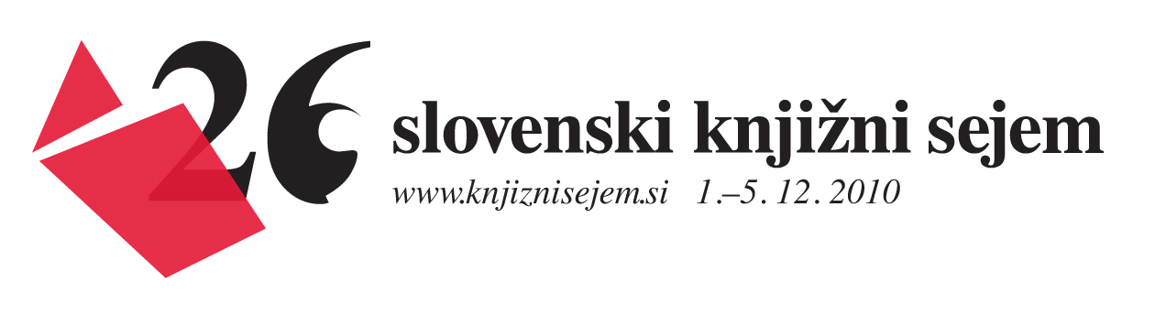
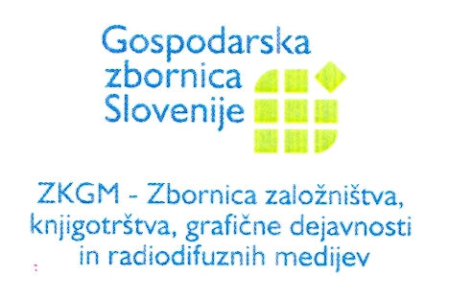

Priznanje krilati lev

Na 26. slovenskem knjižnem sejmu bo Združenja grafične dejavnosti letos že sedemnajstič podelilo priznanje krilati lev za najboljšo celostno izdelavo knjige v slovenski tiskarni v letu 2010.

V družbi pisateljev, ilustratorjev in oblikovalcev knjig tudi tiskarji s svojim strokovnim znanjem, usposobljenostjo in izkušnjami soustvarjajo funkcionalno podobo knjige in neposredno vplivajo na uspeh trženja.

Grafični strokovnjaki so si postavili za cilj, da nagradijo najboljšega izvajalca – tiskarno s simbolično plastiko krilati lev in najuspešnejšo tudi predstavijo obiskovalcem sejma.
Žirija v sestavi:
Klementina Možina, Univerza v Ljubljani
Pavel Skalar
Andrej Lešnjak
Leopold Scheicher, Inštitut za celulozo in papir
Milan Joger, Srednja grafična in medijska šola

